[河南大学淮河医院某研究团队所发文章被质疑发生图片重叠](https://mp.weixin.qq.com/s?__biz=Mzg4OTgzNzAyOA==&mid=2247566140&idx=2&sn=152a2b27360658d7e4c2fe7c47eee195&chksm=ce1bbce3b8c2994815748d5e89a3ff2e9134b45b24359fd8b78fdb619dd7ce288c83ea6fb9f5&scene=126&sessionid=1742228758)

诚信君[iPubpeers](javascript:void(0);)2025-03-16 09:43:58河南



2018 年 5 月 1 日，河南大学淮河医院 Liu  Qian研究团队，在***OncoTargets and therapy*** 上发表的题为**“UCA1 promotes cell proliferation and invasion and inhibits apoptosis through regulation of the miR129-SOX4 pathway in renal cell carcinoma”**的研究论文，**被质疑文中出现图片重叠。**

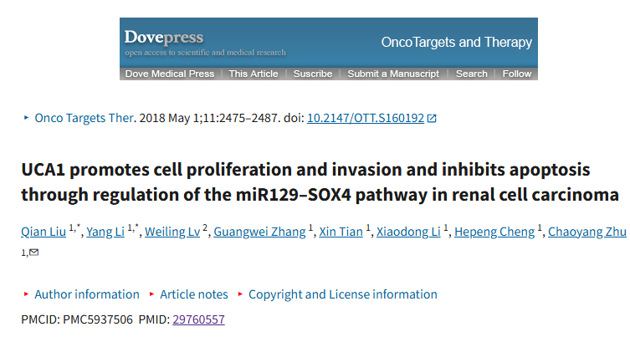

该文章于2025年3月在Pubpeer上被读者质疑：**文章出现图片重叠。**

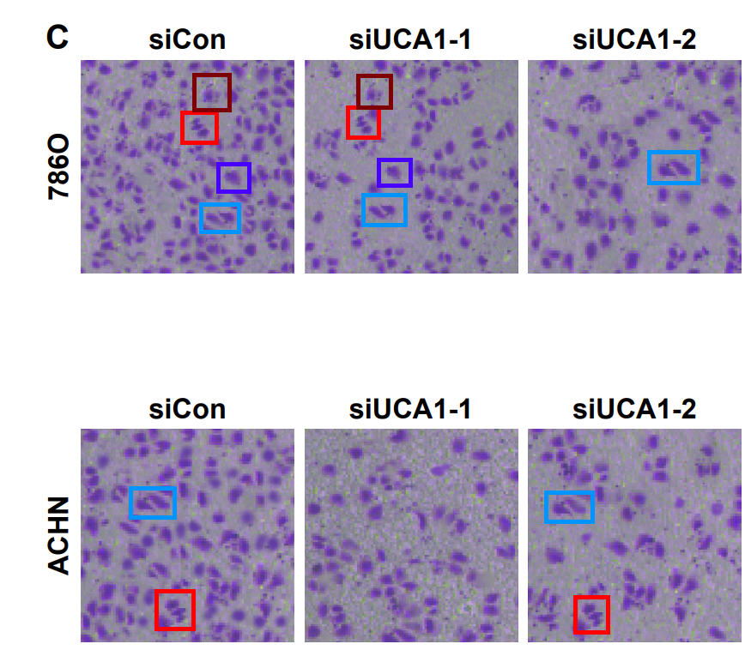

**相关消息**

https://pubpeer.com/publications/7989ADC2516D38846C39B3ED8A9F50#1

图片



**iPubpeers，专注于图片重复报道。**

**投稿事宜：ilovehainan@foxmail.com**

**觉得本文好看，请点这里！**